3. DOMENICA SERA:

L'analogia tra l’Eucaristia e la presenza del Cristo risorto tra noi.

Nell’Eucaristia Francesco vede la realizzazione della promessa di Cristo di una sua presenza permanente tra i suoi fedeli. Gesù risorto prima di ascendere al Cielo e porre fine alla sua presenza corporale su questa terra, fa una promessa ai suoi apostoli: “Ecco, io sono con voi tutti i giorni, fino alla fine del mondo” (Mt 28,20).

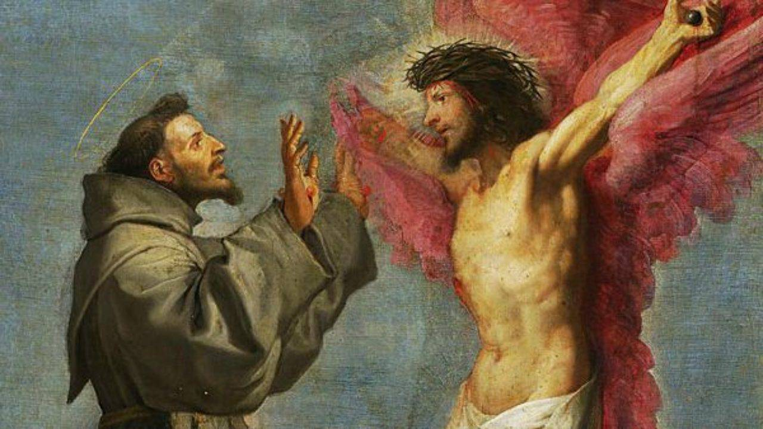

Francesco afferrò di un tratto Ruffino per il braccio e lo fermò. “Ascolta fratello. Devo dirti qualcosa”. Poi tacque, tenendo gli occhi fissi al suolo. Sembrava che esitasse. Infine, fissando Ruffino negli occhi, gli disse con tono grave: “Con l'aiuto del Signore tu hai superato la tua volontà di sopraffazione e di prestigio personale. Ma a queste crisi molte altre ne seguiranno, che dovrai ancora superare”. “Mi fate paura, padre”, replicò Ruffino. “Io non mi sento tagliato per sostenere una simile lotta”.
“Non è lottando che supererai la prova”, riprese con dolcezza Francesco. “La supererai soltanto pregando. L'uomo che adora Dio riconosce che lui solo è onnipotente. Lo riconosce e lo accetta con tutto il cuore. Egli si compiace che Dio sia Dio. Gli basta che Dio esista. E questa certezza lo rende libero. Capisci?”
“Si padre, capisco” replicò Ruffino. “Se noi sapessimo adorare”, soggiunse Francesco, “nulla potrebbe più turbarci. Se sapessimo pregare, percorreremmo la terra con la tranquilla sicurezza dei grandi fiumi”. (Eloi Leclerc, La Sapienza di un povero, Edizioni Biblioteca Francescana, pag. 90-91)

Un figlio di San Francesco, fra’ Eloi Leclerc, così racconta nel suo libro La sapienza di un povero, la certezza che ha guidato san Francesco per tutta la vita: Dio è Dio, Dio c’è, Dio esiste e tutto il resto, l’uomo, il mare, le stelle, gli alberi trova il senso del suo esistere nel rapporto con lui. Occorre imparare ad adorare Dio! A dare a Dio il posto di Dio nella nostra vita! A riconoscere la sua grandezza e la nostra piccolezza: questo non sminuisce ciò che siamo, anzi lo esalta! Io che pure sono peccatore, debole e fragile, sono opera di Dio, sua creatura! Questo mi rende libero!
Tutti conosciamo certamente il Cantico delle Creature, in cui san Francesco canta la bellezza di tutto ciò che esiste nel mondo. Non è il canto di un ecologista ante litteram, ma la lode a Dio di un credente, di un uomo che ha capito che tutto ciò che esiste ci rimanda alla grandezza e alla bellezza di Dio. Tutto quello che ci circonda è occasione per poter scoprire la presenza di Dio nella nostra vita e per questo il cuore di Francesco loda Dio e gioisce in lui.

Altissimu, onnipotente, bon Signore, tue so’ le laude, la gloria e l’honore et onne benedictione. Ad Te solo, Altissimu, se konfane e nullu homo ène dignu Te mentovare.
Laudato sie, mi’ Signore, cum tutte le Tue creature…

Sempre Eloi Leclerc, in un altro passaggio, così descrive l’esperienza spirituale di Francesco:
Nel corso di una notte di dolore ed insonnia, stremato e sull'orlo dello scoraggiamento, Francesco supplicò Dio di avere pietà di lui. Una voce interiore gli disse: "Francesco, rallegrati come se tu già fossi nel mio regno". Allo stesso istante una luce dolcissima di pervase l'anima: la luce del regno, una luce pasquale che gli faceva vedere tutta la realtà in un modo diverso: il mondo intero, in quell'istante di grazia, gli appariva come trasformato dalla gloria del risorto. Non era più il tempo di lamentarsi, adesso: era il momento di celebrare e di cantare. "Rallegrati!": ecco cosa Il signore stava chiedendo a Francesco; rallegrarsi insieme all'intera creazione rinnovata nella gloria del risorto. (Eloi Leclerc, San Francesco d’Assisi: dalla croce alla gloria, Edizioni Biblioteca Francescana, p. 83)

Vivere ogni cosa alla presenza del risorto, nella gioia della risurrezione! Ecco la via spirituale tracciata da San Francesco d’Assisi. Tutto così diventa riflesso del suo amore, segno della sua presenza, anche i piccoli fatti quotidiani, la ferialità più normale, persino un semplice filo d’erba.
Dio c’è e non ci abbandona! Dobbiamo lasciarci trasformare dalla gioia della risurrezione. Avere occhi e sguardo da risorti! Questo ci porta ad essere riconoscenti, a lodare e ringraziare Dio per ogni cosa, a vivere lieti anche in mezzo alle tribolazioni.
“Ecco, io sono con voi tutti i giorni, fino alla fine del mondo” (Mt 28,20). È questa promessa di Gesù che ci permette di non vivere più nella lamentela o nello scoraggiamento, ma cantando e lodando ogni giorno la bontà di Dio.
Forse noi pensiamo che questa promessa si traduca nel fatto che Gesù sia semplicemente un bel pensiero che ci rincuora… che Gesù sia sempre presente al nostro fianco e non ci abbandoni mai. Ma per San Francesco questa presenza di Cristo nel mondo fino all’eternità si realizza invece in maniera concreta, reale, nell’Eucaristia.

Ascoltiamolo come sempre dalle sue dirette parole:

Dalle Ammonizioni
“Ecco, ogni giorno […] Egli stesso viene a noi in apparenza umile; ogni giorno discende dal seno del Padre sull’altare nelle mani del sacerdote. E come ai santi apostoli si mostrò nella vera carne, così anche ora si mostra a noi nel pane sacro. E come essi, con i loro occhi corporei, vedevano soltanto la sua carne, ma lo credevano Dio, poiché lo contemplavano con gli occhi dello spirito, così pure noi, vedendo con gli occhi del corpo il pane e il vino, dobbiamo vedere e credere fermamente che sono il suo santissimo corpo e sangue vivo e vero. In tal modo il Signore è sempre con i suoi fedeli, così come egli dice: «Ecco, io sono con voi sino alla fine del mondo» (Mt 28, 20)» (Ammonizione prima, FF 144).

Per San Francesco dunque è possibile per noi fare la stessa esperienza degli Apostoli, incontrare oggi il Cristo vivo: come loro lo incontravano dovendo fare la fatica di riconoscere il Figlio di Dio in quell’uomo come tanti, così anche noi dobbiamo fare la fatica di riconoscerlo presente nel pane e vino consacrati sull’altare. Come non era banale e scontato riconoscere il Messia Figlio di Dio nella vita, parole e opere di Gesù di Nazareth allora, così non lo è per noi oggi riconoscere la sua presenza santa sotto le specie consacrate. Allora era chiesto agli Apostoli un atto di fede, allo stesso modo è richiesto un atto di fede a noi oggi: dobbiamo vedere e credere fermamente che questo è il suo santissimo corpo e sangue vivo e vero.
Se la prima analogia era tra Eucaristia e Incarnazione, la seconda tra Eucarestia e la Morte di Gesù in Croce, la terza analogia ci porta a paragonare l’Eucarestia con la Risurrezione di Cristo e la presenza del Risorto nel mondo.
La presenza di Cristo oggi nel mondo è dunque per Francesco e per la fede cattolica una presenza reale (nella res!) sugli altari e nei tabernacoli di tutto il mondo. Lì in maniera concreta è ancora presente il Signore Gesù con il suo vero Corpo, ricevuto nell’Incarnazione, con quel Corpo che ha patito ed è morto per noi sulla Croce; quel Corpo che è risorto il terzo giorno e ora vive glorioso.
La sua grande venerazione per il mistero eucaristico, portava San Francesco a pregare con queste parole: “Ti adoriamo, Signore Gesù Cristo, in tutte le tue chiese che sono nel mondo intero e ti benediciamo, poiché con la tua santa croce hai redento il mondo” (Testamento). Questa preghiera ci aiuta a cogliere come la presenza del Cristo tra i suoi fedeli si realizzi per Francesco grazie alla presenza dell’Eucarestia nelle chiese di tutto il mondo, e proprio per questo Gesù Cristo è ancora oggi incontrabile da ogni uomo.
Nell’Orazione sul «Padre nostro» in cui commenta ogni espressione della preghiera insegnata da Gesù stesso ai suoi discepoli, quando arriva alla domanda del pane quotidiano san Francesco commenta: “Dacci oggi il nostro pane quotidiano: il tuo Figlio diletto, Signore nostro Gesù Cristo, dà a noi oggi”. Per il grande genio spirituale di Francesco il pane richiesto è Gesù stesso. Il motivo di fondo sta proprio nella sua fede nell’Eucaristia. Dunque: “il tuo Figlio diletto, Signore nostro Gesù Cristo, dà a noi oggi, in memoria e comprensione e venerazione dell’amore che egli ebbe per noi e di tutto quello che per noi disse, fece e patì”.
L’Eucaristia è insomma per san Francesco l’invenzione straordinaria che permette al Signore Gesù di essere presente realmente oggi nel mondo con la sua opera di salvezza e che permette a noi di poterlo incontrare davvero, risorto e vivo oggi!
Scrive un altro santo, molto legato a San Francesco, San Carlo Acutis (che non a caso proprio ad Assisi ha voluto essere sepolto): “Siamo più fortunati noi delle folle di duemila anni fa, perché loro per incontrare Gesù dovevano andarlo a cercare nei villaggi, mentre noi possiamo scendere nella Chiesa sotto casa e trovarlo realmente presente nell’Eucaristia”.
Quando andiamo a Messa incontriamo il Cristo vivente. Quando ascoltiamo il Vangelo, è lui che parla al nostro cuore. Quando il sacerdote consacra pane e vino sull’altare Cristo si fa presente in mezzo a noi, dona la sua vita per la nostra salvezza; quando facciamo la comunione Cristo stesso permette che la nostra vita sia in comunione con la sua, nell’amore per il Padre e per i fratelli.

Commentava Papa Francesco, nell’Angelus di domenica 27 agosto 2023:
Cristo, fratelli e sorelle, non è un ricordo del passato, ma il Dio del presente. Se fosse solo un personaggio storico, imitarlo oggi sarebbe impossibile: ci troveremmo davanti al grande fossato del tempo e soprattutto di fronte al suo modello, che è come una montagna altissima e irraggiungibile; vogliosi di scalarla, ma privi della capacità e dei mezzi necessari. Invece Gesù è vivo: ricordiamo questo, Gesù è vivo, Gesù vive nella Chiesa, vive nel mondo, Gesù ci accompagna, Gesù è al nostro fianco, ci offre la sua Parola, ci offre il suo Corpo, che illuminano e ristorano nel cammino: Egli, guida esperta e saggia, è felice di accompagnarci nei sentieri più difficili e nelle scalate più impervie della vita.

Dio è Dio! Dio c’è! Dio si è rivelato a noi mandando nel mondo suo Figlio come uomo tra gli uomini!
Ha dato la sua vita per la nostra salvezza sulla Croce! È risuscitato come aveva promesso e ora egli è vivo e presente in mezzo a noi! Non ci abbandona, è sempre al nostro fianco, grazie al dono dell’Eucaristia e degli altri sacramenti.

Per questo, fratello, sorella: l’Eucarestia è tutto per noi!
Se vuoi imparare a vivere, essa è il pane quotidiano che ti sostiene nel cammino!
Se vuoi imparare ad essere umile, in essa trovi l’umiltà di Dio.
Se vuoi imparare a fare della tua vita un dono, lì trovi il dono di Dio per te!
Se vuoi imparare da Gesù ad amare, lì trovi l’amore più grande da imitare!
Se vuoi imparare come vivere la sofferenza, nell’Eucaristia trovi la via!
Se vuoi imparare come morire, lì Cristo ti insegna a dare la vita!
Se vuoi credere nella potenza della Risurrezione, nutriti di Cristo Risorto!
L’Eucarestia è tutto per noi!

